# Technischrapport

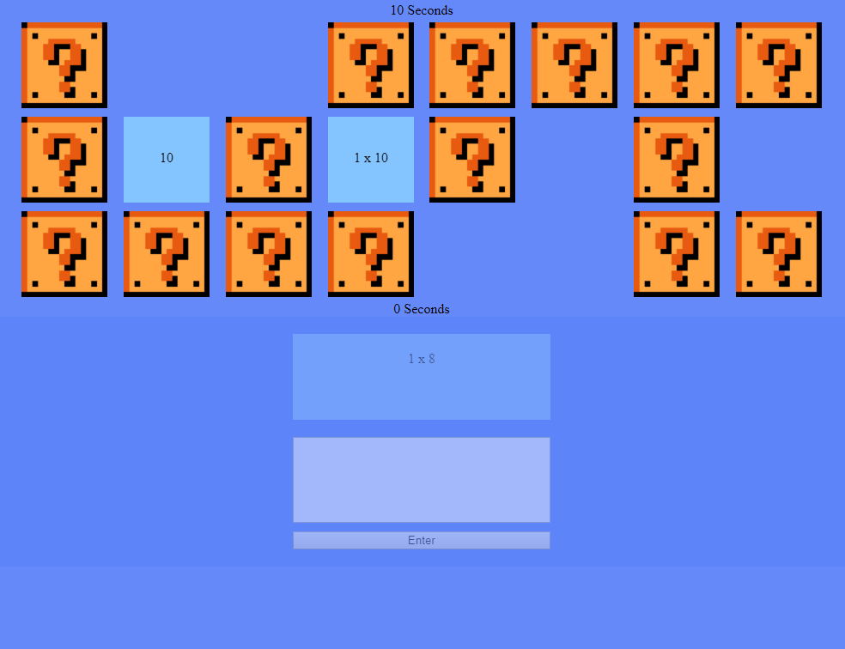

Raoul Wernert

1676356

10-11-2018

# Inleiding

In dit rapport staan de technische specificaties beschreven van het spel Multi-Memory.

# Architectuur

Uit de opdracht is gebleken dat het spel in een browser moet draaien. Vandaar dat ik gekozen heb om het spel in html/js/css te maken. Dit leek mij het meest doelgerichte zonder dat de speler allerei benodigdheden moest downloaden en/of installeren.

## Github pages

Om het daadwerkelijk laten draaien van het spel nog makkelijker te maken voor de gebruiker heb ik er voor gekozen om gebruik te maken van Github pages. Hierbij wordt de inhoud van een Github repository gehost door Github en is deze te bereiken via <https://raoulwernert.github.io/OA-MINLEARB-14-GAME/>.

# Klassendiagram

